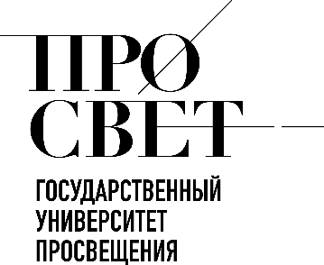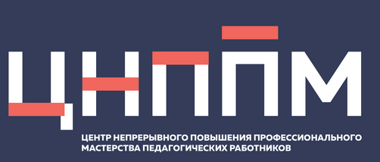

ЕЖЕНЕДЕЛЬНЫЙ ОБЗОР НОВОСТЕЙ
ЦНППМ ГАУДПО МО «ИРО»

3.11.2025-07.11.2025

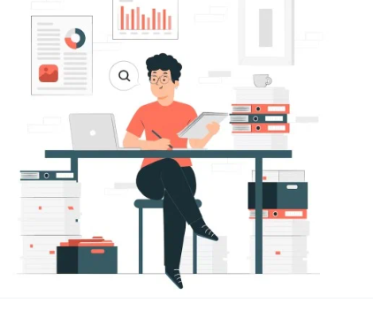

НОВОСТИ МИНИСТЕРСТВА ПРОСВЕЩЕНИЯ РОССИЙСКОЙ ФЕДЕРАЦИИ
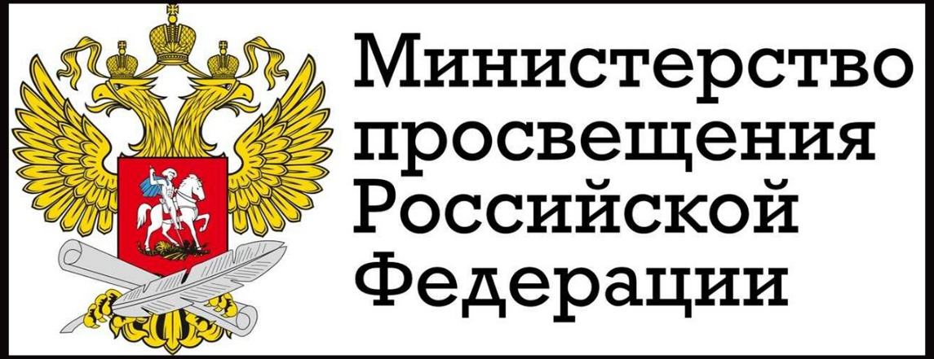

В рамках XIII Международного форума «Россия — спортивная держава» в Самаре Министерство просвещения РФ и Всероссийская федерация фиджитал-спорта заключили соглашение о развитии функционально-цифрового спорта и его внедрении в систему школьного образования в стране. Подписи на документе поставили глава Минпросвещения России Сергей Кравцов и президент федерации фиджитал-спорта Никита Нагорный.
Цель соглашения — интегрировать фиджитал-дисциплины в программы физического воспитания общеобразовательных школ России, а также массово привлечь учащихся к регулярным занятиям физкультурой.
Также в рамках форума состоялся открытый урок по фиджитал-спорту для учеников 8–9-х классов самарских школ и детей из российских регионов в онлайн-формате. На уроке были представлены основные принципы фиджитал-спорта, его дисциплины, а также новые форматы спортивной инфраструктуры.
Федерация фиджитал-спорта продолжит проведение открытых уроков и фестивалей в регионах России, расширяя географию вовлечённости в функционально-цифровой спорт.

 21 ноября в Московском педагогическом государственном университете состоится V Всероссийский съезд Управляющих советов образовательных организаций РФ с международным участием «Развитие государственно-общественного управления в контексте Стратегии развития отечественной системы образования до 2036 года. Наше будущее».
На мероприятие приглашаются председатели и их заместители; члены Управляющих советов образовательных организаций; руководители органов управления образованием регионального и муниципального уровней;
директора учебных заведений; педагогические работники;
представители родительской общественности.
В рамках съезда участники обсудят стратегические направления развития образования в России, расширение международного сотрудничества, совершенствование государственно-общественного управления в рамках проекта «Школа Минпросвещения России»; затронут вопросы, связанные с ролью Управляющих советов в системе СПО, реализацией нацпроектов и инициатив, правовой защитой участников образовательных отношений; уделят внимание значению отечественного кинематографа в воспитании подрастающего поколения, сохранению культурно-ценностного суверенитета, роли учителей и родителей как проводников государственной образовательной политики.
На пленарном заседании съезда состоится торжественная церемония награждения победителей и лауреатов третьего Всероссийского конкурса «Лучший управляющий совет образовательной организации».
Подробная информация здесь.
Подать заявку на участие можно до 20 ноября по ссылке.
Организаторы мероприятия — Национальная Ассоциация взаимодействия Управляющих советов образовательных организаций и МПГУ при поддержке Министерства просвещения РФ.

НОВОСТИ ИСМО

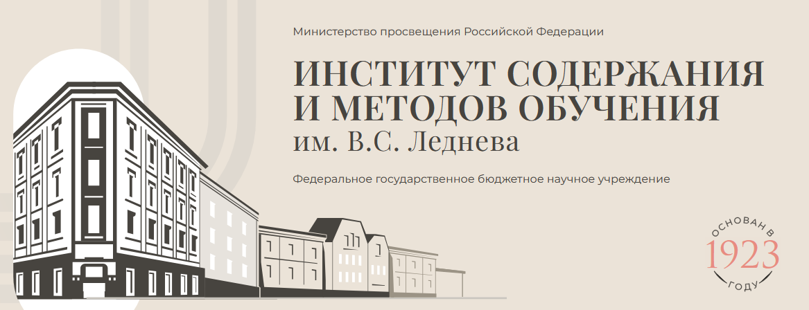

5.11 состоялся методический семинар «Использование нейросетевых инструментов в школьном филологическом и лингвистическом образовании»
Основные спикеры:
И.Н. Добротина, заведующий центром филологического общего образования ИСМО им. В.С. Леднева;
А.В. Конобеев, старший научный сотрудник Центра филологического образования ИСМО им. В.С. Леднева;
А. А. Тузова, эксперт ИСМО им. В.С. Леднева.
Посмотреть здесь.

По обновлённому законодательству, комментарии в Телеграм были отключены, однако канал Института продолжает свою работу в сообществах

Будем рады ответить на ваши комментарии в наших сообществах:
ВКонтакте
Одноклассники
Сферум
Также вопросы можно адресовать на горячую линию портала ЕДСОО, чат-бот ЕДСОО, электронную почту info@instrao.ru.

НОВОСТИ ФЕДЕРАЛЬНОГО ОПЕРАТОРА
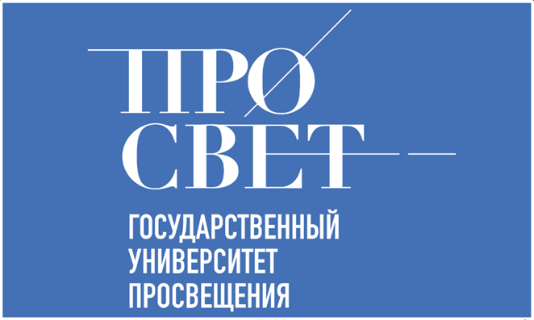

Государственный университет просвещения приглашает управленческие команды школ, успешно прошедшие первый отборочный этап, продолжить борьбу в финальной части олимпиады «Управленческое пятиборье».
Второй, заключительный этап соревнований пройдет в дистанционном формате с 6 по 12 ноября. Доступ к заданиям будет предоставлен командам, прошедшим квалификационный отбор. Участникам предстоит решить управленческие кейсы, которые позволят выявить сильнейшие команды в номинациях «Сельская школа» и «Городская школа».
Олимпиада проводится в рамках проекта «Школа Минпросвещения России» и нацелена на развитие профессиональных компетенций руководителей общего образования.
Для участников предусмотрены сертификаты, лауреаты и победители будут награждены дипломами. Подробная информация размещена на тематической странице.

В Государственном университете просвещения 7 ноября завершился очередной поток обучения по программе повышения квалификации «Современная школа суверенной системы образования: образ стратегии и тактики управления». Данная программа, инициированная запросами директоров школ, нацелена на совершенствование управленческих навыков руководителей с учетом ценностей и приоритетов суверенного образования.
Площадкой для проведения очной части программы выступил Институт реализации государственной политики и профессионального развития работников образования Просвета. В ней приняли участие директора и их заместители из школ Реутова и Севастополя.

НОВОСТИ МИНИСТЕРСТВА ОБРАЗОВАНИЯ И НАУКИ МУРМАНСКОЙ ОБЛАСТИ

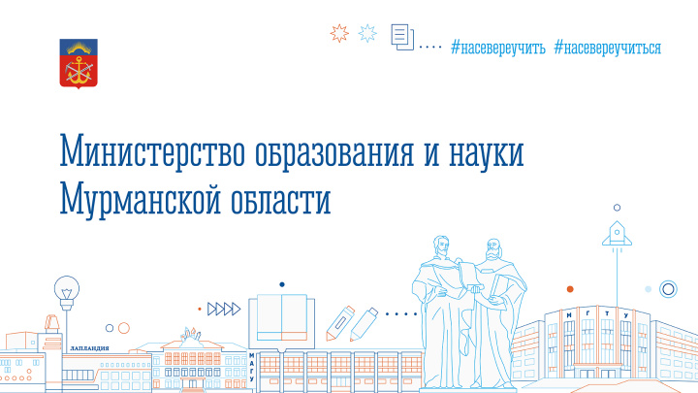
Федеральная служба по надзору в сфере образования и науки продолжает опрос среди педагогических работников с целью выяснить, насколько изменилась для них бюрократическая нагрузка.
Опрос содержит 15 вопросов для учителей школ. Анкетирование рассчитано примерно на пять-семь минут. Оно позволит объективно оценить степень изменений, произошедших в рабочей нагрузке учителей и преподавателей.
Участие в опросе добровольное и анонимное. Полученная информация послужит основой для дальнейшего совершенствования системы организации труда педагогов и ликвидации избыточной нагрузки, не связанной непосредственно с преподаванием.
Пройти опрос учителя можно на платформе «Сферум» в месседжере Max, ссылка доступна в личных кабинетах учителей.

НОВОСТИ ЦНППМ ГАУДПО МО
«Институт развития образования»

При содействии ЦНППМ и в рамках договора о сотрудничестве между ГАУДПО МО «ИРО» и ГАУ ДПО РК «Карельский институт развития образования» специалисты общего и дополнительного образования Мурманской области приняли участие во II-м республиканском форуме с межрегиональным участием «Инженерное образование в современной школе: актуальные направления и инновационные практики», проходившем в г. Петрозаводске 30 октября 2025 г. Мурманскую область представляли Мишина Яна Геннадьевна, начальник отдела МБУ ДПО г. Мурманска ГИМЦ РО и Клейнос Ольга Николаевна, директор МБОУ г. Мурманска «Гимназия № 8».
Яна Геннадьевна и Ольга Николаевна приняли участие в работе Пленарной сессии и выступили с докладом «Инновационное развитие муниципальных образовательных систем: практики реализации сетевого взаимодействия в инженерные образования».

© 2025 ЦНППМ ГАУДПО МО «ИРО»

